|  |  |
| --- | --- |
| ФИО учителя | Даниленко Екатерина Валерьевна |
| Учреждение образования | Могилевская государственная гимназия-колледж искусств имени Евгения Глебова |
| Учебный предмет | Русская литература |
| Класс | 5 |
| Название раздела | «И вижу я себя ребенком…» |
| Контактный номер | +375 29 845 13 96 |
| Электронный адрес | [ktsumareva@mail.ru](mailto:ktsumareva@mail.ru) |

Задание №1. «Правда или действие».

Группа умений: поиск и нахождение информации.

**Фрагмент стихотворение Н.А. Некрасова «Крестьянские дети».**

О милые плуты! Кто часто их видел,  
Тот, верю я, любит крестьянских детей;

…

Я делывал с ними грибные набеги:  
Раскапывал листья, обшаривал пни,  
Старался приметить грибное местечко,  
А утром не мог ни за что отыскать.  
«Взгляни-ка, Савося, какое колечко!»  
Мы оба нагнулись, да разом и хвать  
Змею! Я подпрыгнул: ужалила больно!  
Савося хохочет: «Попался спроста!»  
Зато мы потом их губили довольно  
И клали рядком на перилы моста.

…

Грибная пора отойти не успела,  
Гляди — уж чернехоньки губы у всех,  
Набили оскому: черница поспела!  
А там и малина, брусника, орех!  
Ребяческий крик, повторяемый эхом,  
С утра и до ночи гремит по лесам.  
Испугана пеньем, ауканьем, смехом,  
Взлетит ли тетеря, закокав птенцам,  
Зайчонок ли вскочит — содом, суматоха!  
Вот старый глухарь с облинялым крылом  
В кусту завозился… ну, бедному плохо!  
Живого в деревню тащат с торжеством…

— Довольно, Ванюша! гулял ты немало,  
Пора за работу, родной! —   
Но даже и труд обернется сначала  
К Ванюше нарядной своей стороной:  
Он видит, как поле отец удобряет,  
Как в рыхлую землю бросает зерно,  
Как поле потом зеленеть начинает,  
Как колос растет, наливает зерно;  
Готовую жатву подрежут серпами,  
В снопы перевяжут, на ригу свезут,  
Просушат, колотят-колотят цепами,  
На мельнице смелют и хлеб испекут.  
Отведает свежего хлебца ребенок  
И в поле охотней бежит за отцом.  
Навьют ли сенца: «Полезай, постреленок!»  
Ванюша в деревню въезжает царем…

Однако же зависть в дворянском дитяти  
Посеять нам было бы жаль.  
Итак, обернуть мы обязаны кстати  
Другой стороною медаль.  
Положим, крестьянский ребенок свободно  
Растет, не учась ничему,  
Но вырастет он, если Богу угодно,  
А сгибнуть ничто не мешает ему.  
Положим, он знает лесные дорожки,  
Гарцует верхом, не боится воды,  
Зато беспощадно едят его мошки,  
Зато ему рано знакомы труды…

Однажды, в студеную зимнюю пору,  
Я из лесу вышел; был сильный мороз.  
Гляжу, поднимается медленно в гору  
Лошадка, везущая хворосту воз.  
И, шествуя важно, в спокойствии чинном,  
Лошадку ведет под уздцы мужичок  
В больших сапогах, в полушубке овчинном,  
В больших рукавицах… а сам с ноготок!  
— Здорово, парнище! — «Ступай себе мимо!»  
— Уж больно ты грозен, как я погляжу!  
Откуда дровишки? — «Из лесу, вестимо;  
Отец, слышишь, рубит, а я отвожу».  
(В лесу раздавался топор дровосека.)  
— А что, у отца-то большая семья?  
«Семья-то большая, да два человека  
Всего мужиков-то: отец мой да я…»  
— Так вон оно что! А как звать тебя? — «Власом».  
— А кой-тебе годик? — «Шестой миновал…  
Ну, мертвая!» — крикнул малюточка басом,  
Рванул под уздцы и быстрей зашагал.

…

**Задание. Дорогие ребята, представьте себя участниками телевизионного шоу «Правда или действие»! Вам необходимо выбрать раздел: «правда» (и тогда вы будете отвечать на вопрос) или действие (для выполнения практического задания). После озвучивания своего решения смело тяните карточку и читайте выбранный раздел!**

***Образцы карточек***

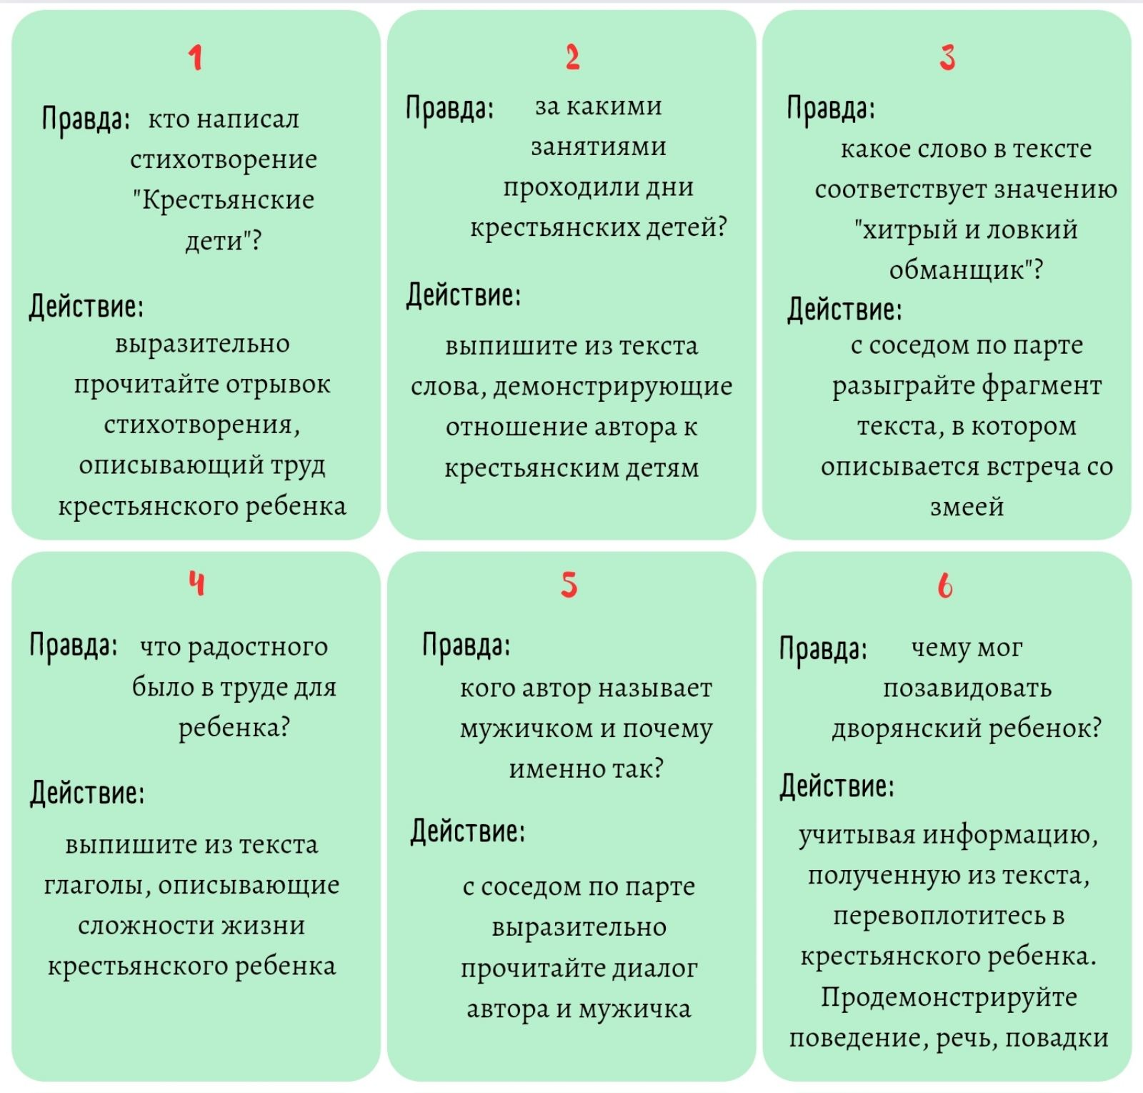

**Задание № 2. Интервью.**

**Группа умений: интерпретация и интеграция информации.**

**Фрагменты повести В.Г. Короленко «Дети подземелья».**

**II. Я и мой отец**

...С тех пор как умерла моя мать, а суровое лицо отца стало  
ещё угрюмее, меня очень редко видели дома. В поздние летние  
вечера я прокрадывался по саду, как молодой волчонок, избегая  
встречи с отцом, отворял посредством особых приспособлений  
своё окно, полузакрытое густой зеленью сирени, и тихо ложился  
в постель. Если маленькая сестрёнка ещё не спала в своей качалке  
в соседней комнате, я подходил к ней, и мы тихо ласкали друг  
друга и играли, стараясь не разбудить ворчливую старую няньку.  
А утром, чуть свет, когда в доме ещё спали, я уж прокла-  
дывал росистый след в густой, высокой траве сада, перелезал  
через забор и шёл к пруду, где меня ждали с удочками такие  
же сорванцы-товарищи, или к мельнице, где сонный мельник  
только что отодвинул шлюзы1 и вода, чутко вздрагивая на зер-  
кальной поверхности, кидалась в лотоки2 и бодро принималась  
за дневную работу. <...>

Я шёл далее. Мне нравилось встречать пробуждение приро-  
ды; я бывал рад, когда мне удавалось вспугнуть заспавшегося  
жаворонка или выгнать из борозды трусливого зайца. Капли  
росы падали с верхушек трясунки, с головок луговых цветов,  
когда я пробирался полями к загородной роще. Деревья встре-  
чали меня шёпотом ленивой дремоты.

Все меня звали бродягой, негодным мальчишкой и так часто  
укоряли в разных дурных наклонностях, что я наконец и сам  
проникся этим убеждением. Отец также поверил этому и делал  
иногда попытки заняться моим воспитанием, но попытки всег-  
да кончались неудачей. При виде строгого и угрюмого лица, на  
котором лежала суровая печать неизлечимого горя, я робел и  
замыкался в себе. Я стоял перед ним, переминаясь, теребя свои  
штанишки, и озирался по сторонам. Временами что-то как будто  
подымалось у меня в груди, мне хотелось, чтобы он обнял меня,  
посадил к себе на колени и приласкал. Тогда я прильнул бы к его груди, и, быть может, мы вместе заплакали бы — ребёнок и  
суровый мужчина — о нашей общей утрате. Но он смотрел на  
меня отуманенными глазами, как будто поверх моей головы,  
и я весь сжимался под этим непонятным для меня взглядом.

— Ты помнишь матушку?

Помнил ли я её? О да, я помнил её! Я помнил, как, бывало,  
просыпаясь ночью, я искал в темноте её нежные руки и крепко  
прижимался к ним, покрывая их поцелуями. Я помнил её, когда  
она сидела больная перед открытым окном и грустно огляды-  
вала чудную весеннюю картину, прощаясь с нею в последний  
год своей жизни.

И теперь часто, в глухую полночь, я просыпался, полный  
любви, которая теснилась в груди, переполняя детское серд-  
це, просыпался с улыбкой счастья. И опять, как прежде, мне  
казалось, что она со мною, что я сейчас встречу её любящую,  
милую ласку.

Да, я помнил её!.. Но на вопрос высокого, угрюмого челове-  
ка, в котором я желал, но не мог почувствовать родную душу,  
я съёживался ещё более и тихо выдёргивал из его руки свою  
ручонку.

И он отворачивался от меня с досадою и болью. Он чувство-  
вал, что не имеет на меня ни малейшего влияния, что между  
нами стоит какая-то стена. Он слишком любил её, когда она  
была жива, не замечая меня из-за своего счастья. Теперь меня  
закрывало от него тяжёлое горе.

И мало-помалу пропасть, нас разделявшая, становилась всё  
шире и глубже... Порой, спрятавшись в кустах, я наблюдал за  
ним; я видел, как он шагал по аллеям, всё ускоряя походку, и  
глухо стонал от нестерпимой душевной муки. Тогда моё сердце  
загоралось жалостью и сочувствием. Один раз, когда, сжав рука-  
ми голову, он присел на скамейку и зарыдал, я не вытерпел и вы-  
бежал из кустов на дорожку, повинуясь пламенному желанию  
кинуться на шею отцу. Но, услышав мои шаги, он сурово взгля-  
нул на меня и осадил холодным вопросом:

— Что нужно?

Мне ничего не было нужно. Я быстро отвернулся, стыдясь  
своего порыва, боясь, чтобы отец не прочёл его в моём смущён-  
ном лице. Убежав в чащу сада, я упал лицом в траву и горько  
заплакал от досады и боли.

С шести лет я испытывал уже ужас одиночества.  
Сестре Соне было четыре года. Я любил её страстно, и она  
платила мне такою же любовью; но установившийся взгляд на  
меня, как на отпетого маленького разбойника, воздвиг и между  
нами высокую стену. Всякий раз, когда я начинал играть с нею,  
по-своему шумно и резво, старая нянька, вечно сонная и вечно  
дравшая, с закрытыми глазами, куриные перья для подушек,  
немедленно просыпалась, быстро схватывала мою Соню и уноси-  
ла к себе, кидая на меня сердитые взгляды; в таких случаях она  
всегда напоминала мне всклоченную наседку, себя я сравнивал  
с хищным коршуном, а Соню — с маленьким цыплёнком. Мне  
становилось очень горько и досадно. Не мудрено поэтому, что  
скоро я прекратил всякие попытки занимать Соню моими пре-  
ступными играми, а ещё через некоторое время мне стало тесно  
в доме и в садике, где я не встречал ни в ком привета и ласки.

Я начал бродяжить.

Мне всё казалось, что где-то там, в этом большом и неве-  
домом свете, за старою оградой сада, я найду что-то; казалось,  
что я что-то должен сделать и могу что-то сделать, но только  
не знал, что именно. Я притерпелся к упрёкам и выносил их,  
как выносил внезапно налетавший дождь или солнечный зной.  
Я хмуро выслушивал замечания и поступал по-своему. Шатаясь  
по улицам, я всматривался детски-любопытными глазами в не-  
затейливую жизнь городка с его лачугами, вслушивался в гул  
проволок на шоссе, стараясь уловить, какие вести несутся по  
ним из далёких больших городов, или в шелест колосьев, или  
в шёпот ветра на высоких гайдамацких могилах…

**IV. Знакомство продолжается**

С этих пор я весь был поглощён моим новым знакомством.  
Вечером, ложась в постель, и утром, вставая, я только и думал  
о предстоящем визите1 на гору. По улицам города я шатался  
теперь с исключительной целью — высмотреть, тут ли нахо-  
дится вся компания, которую Януш характеризовал словами  
«дурное общество»; и, если тёмные личности шныряли по  
базару, я тотчас же бегом отправлялся через болото на гору, к  
часовне, предварительно наполнив карманы яблоками, которые  
мог рвать в саду без запрета, и лакомствами, которые я сберегал  
всегда для своих новых друзей.

Валек, вообще очень солидный и внушавший мне уваже-  
ние своими манерами взрослого человека, принимал эти при-  
ношения просто и по большей части откладывал куда-нибудь,  
приберегая для сестры, но Маруся всякий раз всплёскивала  
ручонками, и глаза её загорались огоньком восторга; бледное  
лицо девочки вспыхивало румянцем, она смеялась, и этот смех  
нашей маленькой приятельницы отдавался в наших сердцах,  
вознаграждая за конфеты, которые мы жертвовали в её пользу.

…

Эти беседы с каждым днём всё больше закрепляли нашу  
дружбу с Валеком, которая росла, несмотря на резкую противо-  
положность наших характеров. Моей порывистой резвости он  
противопоставлял грустную солидность и внушал мне почтение  
своею авторитетностью и независимым тоном, с каким отзывал-  
ся о старших. Кроме того, он часто сообщал мне много нового,  
о чём я раньше и не думал.

…

Всё это заставило меня глубоко задуматься. Валек указал  
мне моего отца с такой стороны, с какой мне никогда не при-  
ходило в голову взглянуть на него: слова Валека задели в моём  
сердце струну сыновней гордости; мне было приятно слушать  
похвалы моему отцу, да ещё от имени Тыбурция, который «всё  
знает»; но вместе с тем дрогнула в моём сердце и нота щемящей  
любви, смешанной с горьким сознанием: никогда отец не любил  
и не полюбит меня так, как Тыбурций любит своих детей.

**Задание. *Обращение к ученику.* Вы – мальчик Вася, герой повести «Дети подземелья», а я – интервьюер, который хочет написать о вас книгу. Ответьте, пожалуйста, на мои вопросы.**

1. Почему вы часто уходили из дома? Какими чувствами была наполнена ваша душа?

2. Почему все вокруг подозревали вас в дурных наклонностях?

3. Почему отец был холоден с вами?

4. Что ушло из вашей жизни со смертью матери?

5. Продолжите фразу: одиночество – это …

6. Что необходимое для себя вы нашли в новых друзьях?

7. У детей подземелья не было материальных благ, но было что-то намного более важное. О чем речь? Как им удалось сберечь эту ценность вопреки всем трудностям?

***Создайте обложку для книги: подпишите название и нарисуйте иллюстрацию.***



**Задание №3. Душа в словах.**

**Группа умений: оценка содержания и формы текста.**

**Фрагменты рассказа А.П. Чехова «Мальчики».**

Три сестры Володи, Катя, Соня и Маша — самой старшей из  
них было одиннадцать лет, — сидели за столом и не отрывали  
глаз от нового знакомого. Чечевицын был такого же возраста и  
роста, как Володя, но не так пухл и бел, а худ, смугл, покрыт  
веснушками. Волосы у него были щетинистые, глаза узенькие,  
губы толстые, вообще был он очень некрасив, и если бы на нём не было гимназической куртки, то по наружности его можно  
было бы принять за кухаркина сына. Он был угрюм, всё время  
молчал и ни разу не улыбнулся. Девочки, глядя на него, сразу  
сообразили, что это, должно быть, очень умный и учёный чело-  
век. Он о чём-то всё время думал и так был занят своими мысля-  
ми, что когда его спрашивали о чём-нибудь, то он вздрагивал,  
встряхивал головой и просил повторить вопрос.

…

— Сначала в Пермь... — тихо говорил Чечевицын... — от-  
туда в Тюмень... потом Томск... потом... потом... в Камчатку...  
Отсюда самоеды перевезут на лодках через Берингов пролив...  
Вот тебе и Америка... Тут много пушных зверей.

— А Калифорния? — спросил Володя.

— Калифорния ниже... Лишь бы в Америку попасть, а Ка-  
лифорния не за горами. Добывать же себе пропитание можно  
охотой и грабежом.

Чечевицын весь день сторонился девочек и глядел на них  
исподлобья. После вечернего чая случилось, что его минут на  
пять оставили одного с девочками. Неловко было молчать. Он  
сурово кашлянул, потёр правой ладонью левую руку, поглядел  
угрюмо на Катю и спросил:

— Вы читали Майн-Рида?

— Нет, не читала... Послушайте, вы умеете на коньках кататься?

Погружённый в свои мысли, Чечевицын ничего не ответил на этот вопрос, а только сильно надул щёки и сделал такой вздох, как будто ему было очень жарко. Он еще раз поднял глаза на Катю и сказал:

— Когда стадо бизонов бежит через пампасы, то дрожит земля, а в это время мустанги, испугавшись, брыкаются и ржут.   
Чечевицын грустно улыбнулся и добавил:  
— А также индейцы нападают на поезда. Но хуже всего — это москиты и термиты.  
— А что это такое?  
— Это вроде муравчиков, только с крыльями. Очень сильно кусаются. Знаете, кто я?  
— Господин Чечевицын.  
— Нет. Я Монтигомо Ястребиный Коготь, вождь непобедимых.

…

— Так ты не поедешь? — сердито спрашивал Чечевицын. — Говори: не поедешь?  
— Господи! — тихо плакал Володя. — Как же я поеду? Мне маму жалко.  
— Бледнолицый брат мой, я прошу тебя, поедем! Ты же уверял, что поедешь, сам меня сманил, а как ехать, так вот и струсил.  
— Я... я не струсил, а мне... мне маму жалко.  
— Ты говори: поедешь или нет?

— Я поеду, только... только погоди. Мне хочется дома пожить.  
— В таком случае я сам поеду! — решил Чечевицын. — И без тебя обойдусь. А ещё тоже хотел охотиться на тигров, сражаться! Когда так, отдай же мои пистоны!

Володя заплакал так горько, что сёстры не выдержали и тоже тихо заплакали. Наступила тишина.  
— Так ты не поедешь? — ещё раз спросил Чечевицын.  
— По... поеду.  
— Так одевайся!

И Чечевицын, чтобы уговорить Володю, хвалил Америку, рычал как тигр, изображал пароход, бранился, обещал отдать Володе всю слоновую кость и все львиные и тигровые шкуры.

И этот худенький смуглый мальчик со щетинистыми волосами и веснушками казался девочкам необыкновенным, замечательным. Это был герой, решительный, неустрашимый человек,  
и рычал он так, что, стоя за дверями, в самом деле можно было  
подумать, что это тигр или лев.

...

— Разве это так можно? — убеждал папаша. — Не дай бог,  
узнают в гимназии, вас исключат. А вам стыдно, господин Че-  
чевицын! Не хорошо-с! Вы зачинщик, и, надеюсь, вы будете  
наказаны вашими родителями. Разве это так можно? Где вы  
ночевали?

— На вокзале! — гордо ответил Чечевицын.  
Володя потом лежал, и ему к голове прикладывали полотенце, смоченное в уксусе. Послали куда-то телеграмму, и на  
другой день приехала дама, мать Чечевицына, и увезла своего сына.

Когда уезжал Чечевицын, то лицо у него было суровое, над-  
менное, и, прощаясь с девочками, он не сказал ни одного слова;  
только взял у Кати тетрадку и написал в знак памяти: «Монти-  
гомо Ястребиный Коготь».

**Задание. Можно ли по повадкам, особенностям речи и поведения, манерам, внешнему виду определить, какой человек перед нами? Можно ли описать человеческую душу обычными словами? Давайте проверим! Опираясь на фрагменты текста, содержащие описание Чечевицына, составьте его портрет.**



**Пользуясь получившейся памяткой, ответьте на вопросы:**

1. Какова основная мысль текста?

2. Помогает ли описание внешности Чечевицына раскрыть основную мысль? Если да, то почему герой выглядит именно так?

3. Перечислите языковые средства, с помощью которых можно определить авторское отношение к герою.

4. С какой целью А.П. Чехов описывает героя-мальчика очень похожим на взрослого?

**Задание № 4. Урок добра.**

**Группа умений: использование информации текста для решения практических задач.**

**Фрагмент текста В.И. Белова «Скворцы».**

**…** Отец принёс в избу широкую доску, топор, ножовку с рубанком и долото с молотком. Сначала он выстрогал доску добела  
с обеих сторон, потом карандашом расчертил её и перепилил  
по чёрточкам. Получились четыре продолговатые доски, одна  
маленькая квадратная и одна длиннее всех. Как раз в это время  
вскипел самовар. Мать велела прикончить стукоток и стала вы-  
ставлять из шкафа чашки и блюдца. Отец сложил выстроганные  
дощечки, собрал инструмент.

…

В эту ночь Павлуня спал крепче и счастливее. Он еле дождался того времени, когда отец вновь пришёл с работы и вымылся.  
Не дожидаясь ужина, отец взялся опять за дело. Павлуня видел, как он химическим карандашом нарисовал на одной доске  
кружок и начал его выдалбливать. Так-так — стучал два раза  
молоток, и каждый раз отец выламывал кусочек дерева. Так-  
так! Наконец дырка в доске была продолблена, отец ножиком  
зачистил её края и начал сколачивать скворечник. Последнюю  
квадратную дощечку он использовал для дна, а самую длинную — для крыши.

— Мы уж, Павлуня, на один скат будем делать.

— На один.

Отец приколотил крышу и под самую дырку приделал не-  
большую дощечку, чтобы скворцам было где сидеть.  
— Больно, папка, мало места на этой дощечке. Свалится  
скворец с верхотуры.

— Думаешь? Может, и маловато. Ну, мы ещё что-нибудь  
придумаем.

И отец пошёл на улицу и вернулся с большой черёмуховой  
веткой в руках.

— Во, Павлуня. Приколотим.

Павлуня, конечно, согласился:

— Ты, папка, молодец, здорово ты, папка, выдумал!

...Скворечник вышел хороший. Очень даже хороший. От  
него пахло смолой и черёмуховой веткой, щелей не было: про-  
веряли даже на свет. Отец тут же пошёл в огород. Павлуня ви-  
дел, как он нашёл самую длинную жердь и приколотил к ней  
скворечник с веткой. Как раз напротив Павлуниного окошка, на той стороне грядок, был сруб старой картофельной ямы. Отец  
поддолбил обухом топора лёд под углом сруба, уткнул туда один  
конец жерди и начал с натугой поднимать жердь и ставить её  
на попа1. Скворечник с веткой закачался так высоко, что Пав-  
луня тоже только головой покачал. Он с тревогой наблюдал,  
как отец осторожно поворачивает жердь так, чтобы скворечник  
стал крыльцом в южную сторону. Потом отец плотно прикрутил  
жердь проволочкой к зауголку ямы и потом вбил три длинных  
гвоздя для надёжности. Павлуня глядел на новый скворечник,  
раскрыв рот.

Скворечник покачивался в синем небе, а небо за ним было  
бесконечным, чистым и, наверное, тёплым, потому что уж очень  
весело барабанила с крыши золотая от солнца вода. В это вре-  
мя у Павлуни закружилась голова, и он от слабости положил  
голову на подушку. На улице, наверное, начиналась взаправ-  
дашняя весна.

Павлуня посмотрел в окно и обомлел. На грядках и на вы-  
таявшем лужке прыгали скворцы. Павлуня начал их считать,  
но всё сбивался со счёта. Скворцы были чёрные с чернильным  
отливом, востроносые и весёлые. Они что-то искали в прошло-  
годней траве. Вдруг один из них взлетел и, быстро перебирая  
крыльями, сел на скворечник. Павлуня так и замер. Скворец  
держал в носу травинку.

— Гляди, гляди, полез туда, мам, полез! — закричал Пав-  
луня тоненьким слабым голосом. — Во! Там уж он!

Весь день Павлуня смотрел на скворцов, и весь день они  
искали чего-то на лужке, то и дело взлетали и прыгали, а двое  
поочерёдно исчезали в чёрном кружке скворечника.

Теперь Павлуня каждое утро просыпался вместе с матерью  
и всё время смотрел на скворцов.

**Задание. Как сделать наш мир добрее? Конечно, начать с себя! Пользуясь фрагментом текста, составьте инструкцию для построения скворечника. Проведите акцию «Поможем пернатым друзьям» среди своих одноклассников.**

